МИНИСТЕРСТВО ЗДРАВООХРАНЕНИЯ РЕСПУБЛИКИ БЕЛАРУСЬ
ГОСУДАРСТВЕННОЕ УЧРЕЖДЕНИЕ «МОЗЫРСКИЙ ЗОНАЛЬНЫЙ ЦЕНТР ГИГИЕНЫ И ЭПИДЕМИОЛОГИИ»
КАК ЗАЩИТИТЬСЯ ОТ ГРИППА И ОРИ

ПРИЗНАКИ И СИМПТОМЫ ОРИ:
Что такое ОРИ
ОРИ – объединяет острые респираторные инфекции, которые в редких случаях вызывают осложнения.
Вирусы, которые вызывают острые респираторные заболевания, это аденовирусы, риновирусы, парагрипп, РС – вирусы и их разновидности.
Вакцины против ОРИ нет из-за большого количества и высокой изменчивости.
- болезнь чаще приходит постепенно;
- начинается с утомляемости и насморка;
-появляется сухой кашель, который переходит во влажный (отхаркивающий);
- внезапная головная боль;
- незначительное повышение температуры тела;
- боль в горле, резь в глазах.
Что такое грипп
Грипп – острое инфекционное заболевание дыхательных путей, вызываемое вирусами гриппа.
Грипп входит в группу острых респираторных инфекций.
ПРИЗНАКИ И СИМПТОМЫ ГРИППА:
- острое начало заболевания;
- резкое повышение температуры (до 39,5 – 40^{о}С);
- светобоязнь;
- боли в глазных яблоках, головные и мышечные боли;
- першение в горле.
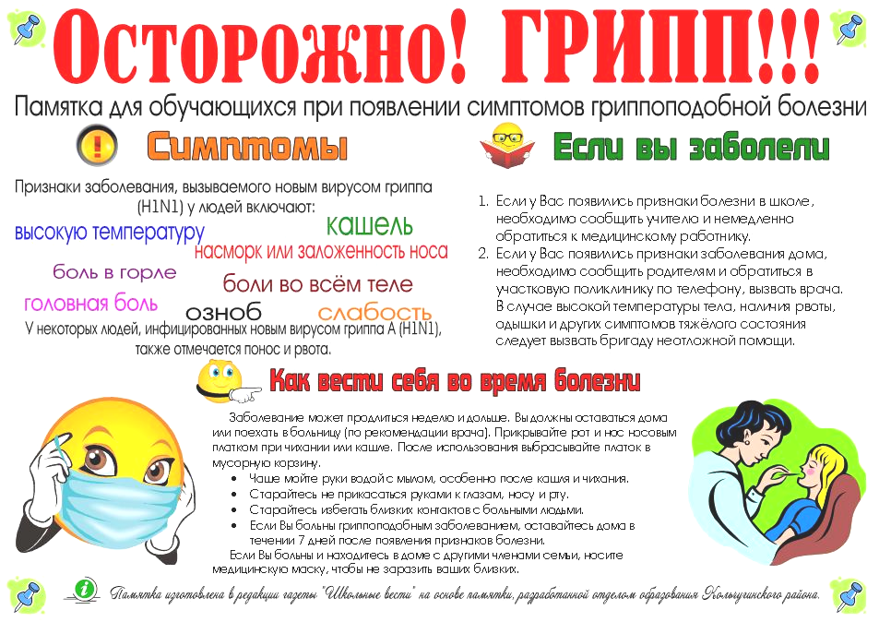
ПРОФИЛАКТИКА ГРИППА И ОРИ:
- Укрепляйте свой иммунитет. Этому способствует полноценный сон, употребление здоровой пищи, занятия физкультурой, пребывание на свежем воздухе.
- Принимайте аскорбиновую кислоту и поливитамины. Наибольшее количество витамина С содержится в квашенной капусте, клюкве, лимонах, киви, мандаринах, апельсинах, грейпфрутах.
- Достаточно пожевать несколько минут зубчик чеснока, чтобы полностью очистить полость рта от бактерий. Положительным действием обладает и употребление репчатого лука.
- Проводите регулярный туалет носа – мытье дважды в день передних отделов носа с мылом. Это удаляет микробы, попавшие в полость носа с вдыхаемым воздухом.
- Употребляйте больше жидкостей, таких как отвар шиповника, чай с малиной, медом и липой.
- Одевайтесь в соответствии с погодными условиями.
- Избегайте переутомления и стрессовых ситуаций.
ВАКЦИНОПРОФИЛАКТИКА
В случае проявления симптомов
гриппа и ОРИ:
- обратитесь к врачу (лучше вызвать на дом);
- строго выполняйте рекомендации врача;
- соблюдайте постельный режим;
- употребляйте больше жидкостей (чай, соки);
- не принимайте самостоятельно антибиотики и аспирин;
- не посещайте места массового скопления людей.

Основной метод профилактики гриппа – активная иммунизация – вакцинация.
Вакцина против гриппа способствует уменьшению заболеваемости, частоты и тяжести осложнений от гриппа, снижает летальность в группах повышенного риска.

